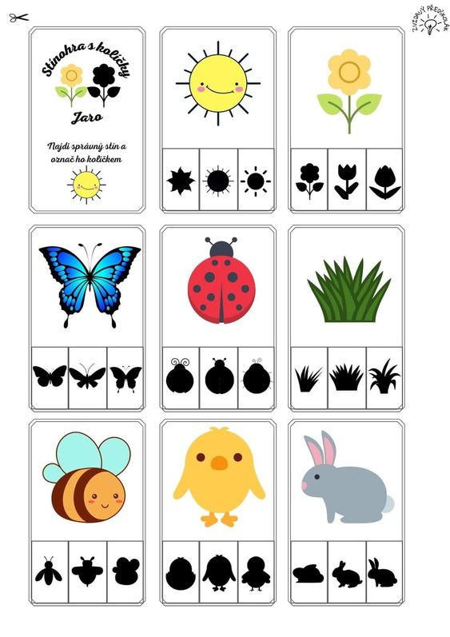
Správný stín stačí označit tužkou, nebo pastelkou a udělat ve správném okýnku kolečko.

